附件2 示评预备会会场路线图
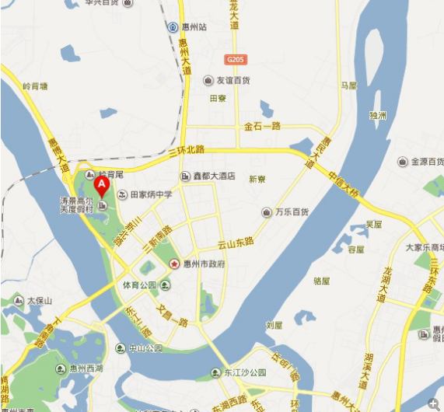
酒店地址：惠州市江北新区文华二路一号惠州涛景高尔夫度假村酒店；
惠州市建筑业协会联系人：任宇飞，联系电话：13631947999；
酒店咨询电话：0752-2888888。

